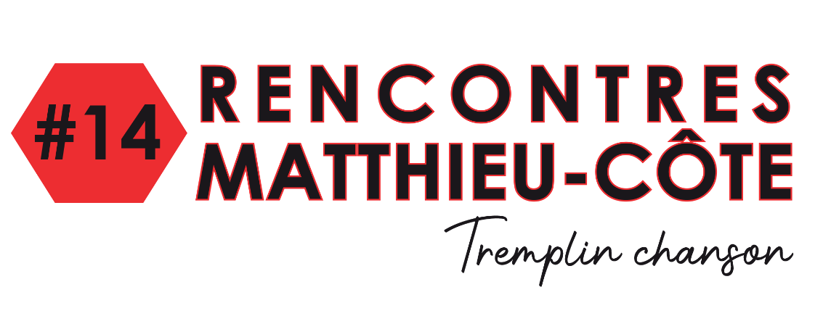

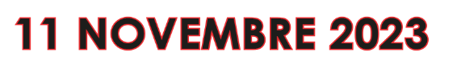

Merci de compléter avec précision chacune des rubriques

NOM DE L’ARTISTE / GROUPE :
Genre musical :
Région de l’artiste / groupe :

COORDONNÉES DE L’ARTISTE / GROUPE
(Référant pour cette candidature)
Fonction dans le groupe :
Civilité :
Nom :
Prénom :
Adresse :
Code postal :
Ville :
Tél. mobile :
Email :
Site web :
Facebook :

COORDONNÉES DU REPRÉSENTANT DE L’ARTISTE / GROUPE
(Référant pour cette candidature si différent de l’artiste/groupe)
Boîte de production :
Fonction dans le groupe :
Civilité :
Nom :
Prénom :
Adresse :
Code postal :
Ville :
Tél. mobile :
Email :
Site web :

COMPOSITION DE L’ÉQUIPE ARTISTIQUE
Effectif du groupe :
Noms, prénoms et instruments :

HISTORIQUE DE L’ARTISTE / GROUPE
Date de création du projet :
Présentation des étapes marquantes de professionnalisation :

Échéances à venir en développement pour 2023 :

Résidences prévues ou envisagées en 2023 :

Motivation à solliciter les Rencontres Matthieu-Côte :

Prochains concerts prévus :

ENCADREMENT PROFESSIONNEL
Liste des dates et lieux des principaux concerts depuis la création du projet :

Avez-vous un manager ? Oui Non Si oui, précisez :
Avez-vous un producteur ? Oui Non Si oui, précisez :
Avez-vous un tourneur ? Oui Non Si oui, précisez :
Avez-vous une maison de disque ? Oui Non Si oui, précisez :

À JOINDRE PAR WE TRANSFER à semaphore-accueil@cebazat.fr

- Biographie du groupe
- Revue, extraits de presse
- 3 photos de l’artiste / groupe en mentionnant les crédits photos
- Morceaux (mp3)
Titre 1 :
Titre 2 :
Titre 3 :
- 3 textes de chansons
- Vidéos (merci de nous envoyer les liens et non les fichiers)
Lien :
- Fiche technique

ATTENTION : tout dossier incomplet ne pourra pas être pris en compte !

